AgroMonitor/Thị trường Cà phê
Tin NGÀY 15.10.2013

CÔNG TY CỔ PHẦN PHÂN TÍCH VÀ DỰ BÁO THỊ TRƯỜNG VIỆT NAM
Địa chỉ: P1604, Toà nhà 101 Láng Hạ, Q. Đống Đa, Hà Nội
Tel: +84 4 66741395/Fax: +84 4 62730190 | Website: www.agromonitor.vn

Chuyên gia Phân tích
Nguyễn Thị Lan Hương/Phạm Văn Hanh
Điện thoại: 0968.255.152
Email: pvhanh.agromonitor@gmail.com

Thị trường thế giới
+ Trên sàn Liffe tại London, chốt phiên giao dịch đầu tuần (14/10), giá cà phê Robustacó phiên tăng nhẹ với kỳ hạn giao gần và tăng khá với các kỳ hạn giao xa. Cụ thể, giá Robusta giao tháng 11 tăng 1 USD/tấn, tương đương 0,06% lên mức 1.734 USD/tấn; giá giao tháng 01/2014 tăng 5 USD/tấn, tương đương 0,29% lên mức 1.721 USD/tấn; các kỳ hạn khác giá tăng trên 0,7%.
Diễn biến giá cà phê Robusta trên thị trường London và cà phê Arabica trên thị trường New York, USD/tấn
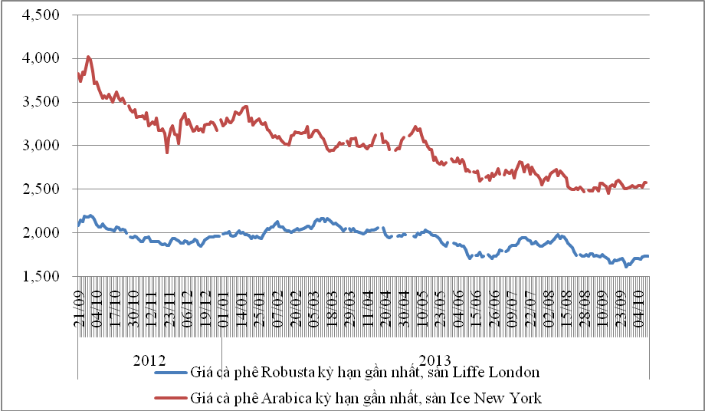
*Nguồn: AgroMomitor tổng hợp
+ Trên sàn ICE tại New York, giá cà phê Arabica cũng có phiên tăng giá. Cụ thể, kỳ hạn giao tháng 12 tăng 0,26% lên mức 117 cent/lb (tương đương 2.579 USD/tấn); kỳ hạn giao tháng 3 cũng tăng 0,21% lên mức 120,1 cent/lb (tương đương 2.648 USD/tấn); giá các kỳ hạn khác tăng trên 0,2%.
Giá Robusta tăng nhẹ trở lại do thông tin lượng hàng xuất khẩu từ Indonesia, nước xuất khẩu lớn thứ 3 về loại cà phê này đang chậm lại do sắp hết vụ thu hoạch. Lượng hàng giao xuống cảng Lampung giảm xuống còn 6.000 tấn trong tuần qua, thấp hơn nhiều so với khoảng 7.000 tấn trong tuần kết thúc vào ngày 27/9. Theo Volcafe, hiện nông dân Indonesia và nhà kinh doanh trung gian còn giữ khoảng 60.000 tấn cà phê. Niên vụ vừa qua, sản lượng cà phê của Indonesia thấp hơn vụ trước đó. Trong khi đó, tại Việt Nam, nước sản xuất Robusta lớn nhất, việc thu hoạch cà phê vụ 2013/14 mới bắt đầu và dự báo xuất khẩu sẽ tiếp tục giảm trong tuần tới do ảnh hưởng bởi mưa bão khiến thu hoạch chậm lại và hạt cà phê lâu khô.
Diễn biến giá cà phê Robusta trên thị trường London, USD/tấn
Kỳ hạn/Ngày | 14/10 | 11/10 | 10/10 | 09/10 | 08/10
Tháng 11/2013 | 1734 | 1733 | 1736 | 1722 | 1696
Tháng 1/2014 | 1721 | 1716 | 1723 | 1709 | 1687
Diến biến giá cà phê Arabica trên thị trường New York, cent/lb
Kỳ hạn/Ngày | 14/10 | 11/10 | 10/10 | 09/10 | 08/10
Tháng 12/2013 | 117,0 | 116,7 | 114,4 | 115,25 | 115,05
Tháng 3/2014 | 120,1 | 119,85 | 117,55 | 118,45 | 118,2
+ Tại thị trường châu Âu, ngày 11/10, giá cà phê Arabica dịu nhẹ của Colombia và cà phê Arabica của Brazil lần lượt tăng 1,23 cent/lb và 1,28 cent/lb so với ngày 10/10 lên mức giá tương ứng 141,85 cent/lb và 115,35 cent/lb. Tương tự, giá Robusta tăng 0,24 cent/lb lên mức 87,04 cent/lb.
Diến biến giá cà phê trên thị trường châu Âu, cent/lb
Chủng loại/Ngày | 11/10 | 10/10 | 09/10 | 08/10 | 07/10
Arabica dịu nhẹ của Colombia | 141,85 | 140,62 | 140,43 | 140,08 | 139,46
Arabica của Brazil | 115,35 | 114,07 | 113,87 | 113,54 | 112,96
Robusta | 87,04 | 86,80 | 86,16 | 85,33 | 85,68
*Nguồn: AgroMomitor tổng hợp theo ICO
+ Tại thị trường Mỹ, ngày 11/10, giá cà phê Arabica dịu nhẹ của Colombia và Arabica của BraziL cùng tăng 2,25 cent/lb so với ngày 10/10 lên mức giá tương ứng 133,75 cent/lb và 105,75 cent/lb. Trong khi, giá cà phê Robusta giảm 0,5 cent/lb xuống mức giá 93,75 cent/lb so với ngày 10/10.
Diến biến giá cà phê trên thị trường Mỹ, cent/lb
Chủng loại/Ngày | 11/10 | 10/10 | 09/10 | 08/10 | 07/10
Arabica dịu nhẹ của Colombia | 133,75 | 131,50 | 133,25 | 133,00 | 132,50
Arabica của Brazil | 105,75 | 103,50 | 104,25 | 104,00 | 103,50
Robusta | 93,75 | 94,25 | 93,05 | 92,83 | 93,58
*Nguồn: AgroMomitor tổng hợp theo ICO
+ Theo số liệu mới nhất của ICE, tính đến ngày 14/10 tồn kho thuần cà phê Arabica tại các cảng của Mỹ và một số nước Châu Âu duy trì ở mức 2.757.690 bao (60 kg/bao), tương đương 165.46 tấn, giảm 1.250 bao so với ngày 11/10.
Tồn kho cà phê Arabica thuộc sàn Ice New York tại một số cảng đến ngày 14/10/2013, bao (1bao = 60kg)
Xuất xứ/Cảng | Antwerp (Bỉ) | Barcelona (Tây Ban Nha) | Hamburg/Bremen (Đức) | Houston (Mỹ) | Miami (Mỹ) | New Orleans | New York | Tổng
Brazil | 0 | 0 | 0 | 0 | 0 | 284 | 0 | 284
Burundi | 74.964 | 0 | 91.801 | 0 | 0 | 0 | 1.707 | 168.472
Colombia | 5 | 0 | 0 | 0 | 0 | 0 | 5.523 | 5.528
Costa Rica | 2.200 | 0 | 0 | 0 | 0 | 0 | 1.025 | 3.225
El Salvador | 30.792 | 0 | 5.025 | 0 | 250 | 250 | 11.345 | 47.662
Guatemala | 56.420 | 0 | 2.330 | 775 | 0 | 0 | 8.933 | 68.458
Honduras | 534.858 | 550 | 43.433 | 48.605 | 30.984 | 4.982 | 125.847 | 789.259
India | 69.630 | 0 | 43.536 | 0 | 0 | 0 | 1.600 | 114.766
Mexico | 358.631 | 0 | 11.017 | 129.136 | 0 | 1.750 | 161.649 | 662.183
Nicaragua | 168.749 | 0 | 500 | 0 | 0 | 0 | 4.745 | 173.994
Peru | 387.553 | 0 | 95.457 | 18.300 | 0 | 50 | 86.282 | 587.642
Rwanda | 59.518 | 0 | 20.296 | 0 | 0 | 0 | 300 | 80.114
Tanzania | 1.457 | 0 | 2.909 | 0 | 0 | 0 | 0 | 4.366
Uganda | 19.217 | 330 | 30.020 | 0 | 0 | 0 | 2.170 | 51.737
Tổng | 1.763.994 | 880 | 346.324 | 196.816 | 31.234 | 7.316 | 411.126 | 2.757.690
*Nguồn: AgroMomitor tổng hợp theo ICE

+ Tổng xuất khẩu và tái xuất khẩu cà phê của Ấn Độ từ 01/01/2013 - 11/10/2013 ước đạt 267.810 tấn, giảm 1,02% so với cùng kỳ năm 2012.
Xuất khẩu cà phê của Ấn Độ từ 01/01- 11/10/2013, tấn
Cảng | Arabica Plantation | Arabica Cherry | Robusta Parchment | Robusta Cherry | Roasted seeds | R & G | Instant | Tổng
Xuất khẩu | 41500 | 7585 | 24020 | 118722 | 19 | 135 | 17887 | 209868
Tái xuất | 0 | 0 | 0 | 0 | 0 | 0 | 55201 | 55201
Tổng xuất khẩu | 41500 | 7585 | 24020 | 118722 | 19 | 135 | 73088 | 265069
*Nguồn: indiacoffee.org
Thị trường trong nước

+ Giá cà phê quả tươi tại khu vực Tây Nguyên hôm nay (15/10) giảm 200 đồng/kg so với hôm qua xuống mức giá 6.300-6.600 đồng/kg.

+ Sáng nay (15/10), giá cà phê vối nhân xô tại khu vực Tây Nguyên giữ mức giá không đổi so với hôm qua (14/10) dao động trong khoảng 35.900 – 36.600 đồng/kg. Cụ thể, cà phê vối nhân xô tại Đắk Lắk, Lâm Đồng và Gia Lai có mức giá lần lượt 36.400 đồng/kg; 35.900 đồng/kg và 36.600đồng/kg. Riêng tại Đắk Nông, giá cà phê Robusta tăng nhẹ thêm 100 đồng/kg lên mức 36.500 đồng/kg. Giá cà phê nội địa sáng nay gần như giữ giá do giá cà phê Robusta thế giới trong phiên giao dịch đêm qua (14/10) có mức giá gần như không đổi với các kỳ hạn giao gần.
+ Giá cà phê xuất khẩu Robusta (R2, 5% đen vỡ) giao tại cảng TP.HCM theo giá FOB ngày 15/10 tăng 1 USD/tấn so với hôm qua (14/10) lên mức 1.754 USD/tấn, cộng 20 USD so với giá giao tháng 11 trên sàn London.
Tham khảo giá cà phê vối nhân xô tại các thị trường nội địa (VND/Kg) và giá xuất khẩu tại cảng TPHCM (USD/Tấn)
Ngày | 15/10 | 14/10 | 11/10 | 10/10 | 09/10
Giá cà phê XK (FOB) (HCM) | 1.754 | 1.753 | 1.756 | 1.742 | 1.716
Đắk Lăk | 36.400 | 36.400 | 36.500 | 36.300 | 35.900
Lâm Đồng | 35.900 | 35.900 | 36.000 | 35.800 | 35.400
Gia Lai | 36.600 | 36.600 | 36.700 | 36.500 | 36.100
Đắk Nông | 36.500 | 36.400 | 36.500 | 36.300 | 35.900
*Nguồn: CSDL AgroMomitor
+ Giá thu mua cà phê Robusta của các công ty ngày hôm nay (15/10) cũng giữ mức giá không đổi so với hôm qua (14/10) ở mức giá 36.300 đồng/kg.
+ Giá cà phê vối nhân xô loại 2 tại TP.HCM có mức giá 36.650 đồng/kg, không đổi so với ngày 14/10.
+ Giá cà phê vối nhân xô ký gửi tại kho hôm nay (15/10) duy trì mức 36.100 đồng/kg.
+ Trong khi đó, giá chào bán cà phê Robusta thành phẩm xuất khẩu ngày 15/10 tiếp tục giảm 30 USD/tấn so với ngày 14/10. Cụ thể, giá loại R2 (Scr13, 5% BB) – 1.737 USD/tấn, R1 (Scr16, 2% BB) – 1.787 USD/tấn và R1 (Scr18, 2% BB) – 1.817 USD/tấn.
Tham khảo giá chào bán các chủng loại cà phê xuất khẩu, USD/tấn
 |  | R2 (Scr13_5% BB) | R1 (Scr16_2% BB) | R1 (Scr18_2% BB)
15/10 | 1737 |  | 1787 | 1817
14/10 | 1766 |  | 1816 | 1846
11/10 | 1773 |  | 1823 | 1853
10/10 | 1759 |  | 1809 | 1839
09/10 |  | 1737 | 1787 | 1817
*Nguồn: CSDL AgroMomitor
+ Ngày 14-10, Công ty cổ phần cà phê Mê Trang (Khánh Hòa) - đơn vị chuyên xuất khẩu cà phê sang các thị trường Nga, Đông Âu, Đông Nam Á - đã mở cửa hàng đối chứng sản phẩm cà phê siêu sạch đầu tiên tại TP.HCM với vốn đầu tư hơn 5,5 tỉ đồng. Quán cà phê đối chứng sản phẩm siêu sạch có tổng diện tích 1.994m², chia thành 5 khu riêng biệt, trong đó có cả phòng trưng bày các sản phẩm cà phê xuất khẩu và tiêu thụ nội địa của công ty. http://tuoitre.vn/Kinh-te/574427/doanh-nghiep-xuat-khau%C2%A0quay-ra-ban-le%C2%A0ca-phe-doi-chung.html

